Rapport app-prototyp

Mobilapplikationsdesign

Fredrik Lundgren (a19frelu) - 26 mars 2020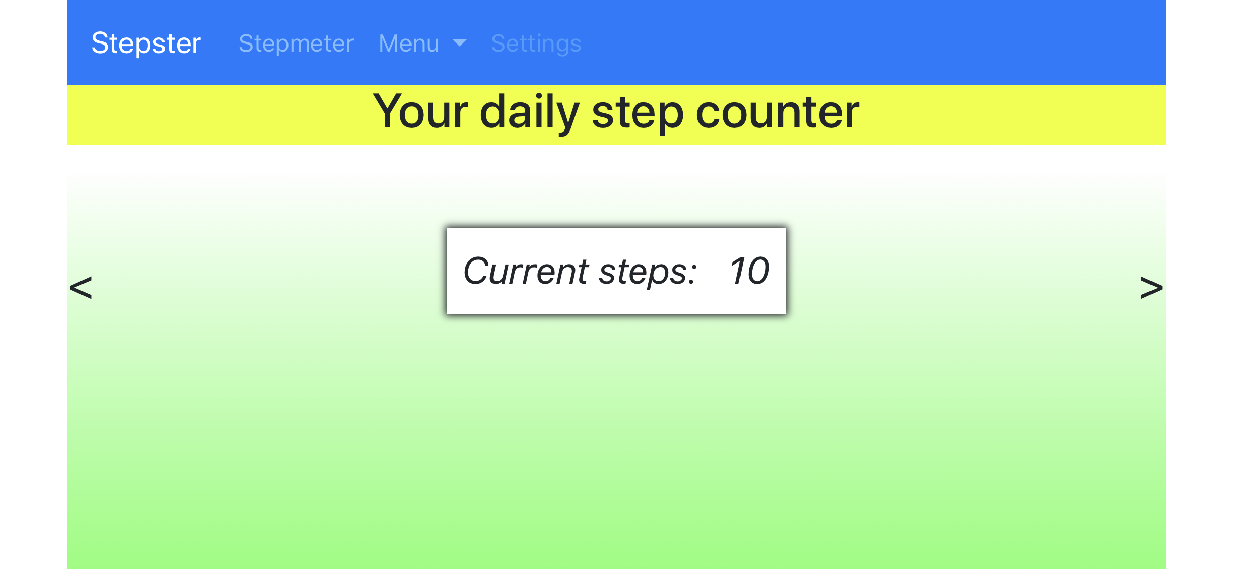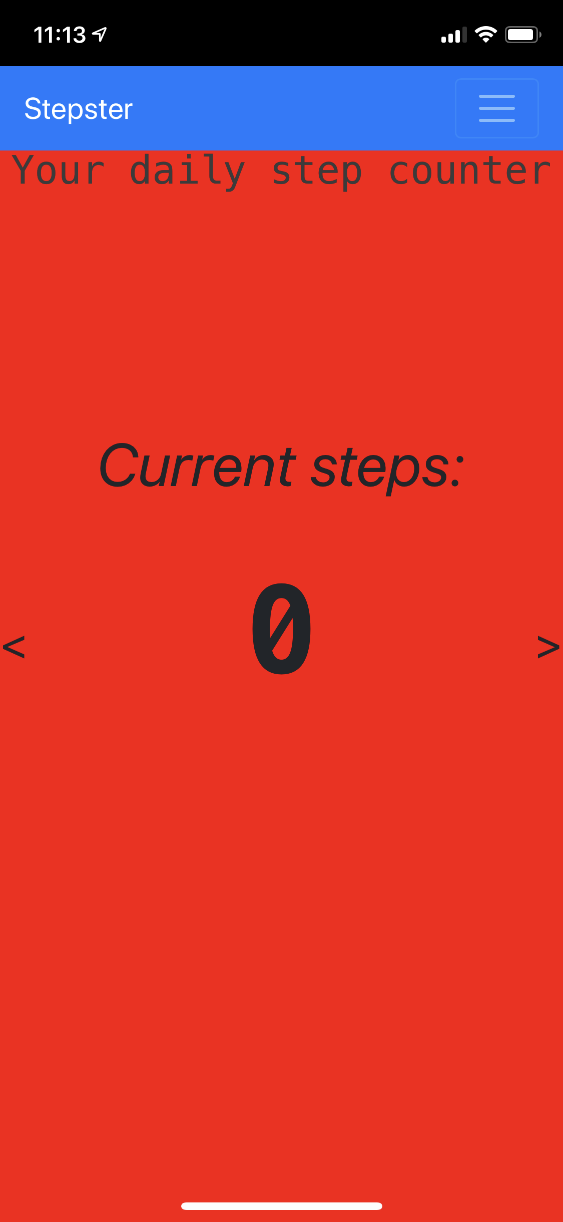

Introduktion

Att skapa någonting från ingenting kan vara precis lika klurigt som det låter. Att det sedan ska finnas någon form av motiv och tanke bakom kreationen som i sin tur innebär att människor blir nyfikna på vad det egentligen är som har skapats och varför kan verka ännu svårare. Men så behöver det inte alltid att vara. Det är inte alltid det mest komplicerade och genomtänka som människor behöver, eller ens vill ha. Människor utvecklar oftast saker som kanske inte alltid behövs, men som kan förenkla saker som kan verka tråkiga, tidskrävande eller komplicerade.

Som kursens grädde på moset har uppgiften varit att konstruera en prototyp av en mobilapplikation. För att klara uppgiften ska applikationen ha vissa funktioner och egenskaper som gör att den ska bli trovärdig som slutprodukt. Några av funktionerna som kan finnas med är bland annat swipe-funktioner som innebär att någonting ska hända på skärmen när ett eller flera fingrar dras över skärmen från ena sidan till den andra. Det kan också finnas sensor-aktiverade funktioner så som skakningar och även gyrotekniska funktioner som innebär att telefonen lyssnar efter specifika rörelser som sedermera aktiverar en eller flera händelser som då kan projiceras på skärmen.

Produkten som den här rapporten beskriver är en sorts stegräknare. Visst, det finns många sådana på marknaden redan. Men dem flesta riktar sig mot målgrupper som generellt är aktiva och har som intresse att röra på sig. Det gör inte den här varianten.

Innehåll

Målgrupp……………………………………………………………………5

Design……………………………………………………………………….5

Behov………………………………………………………………………..6

**Demonstration..…………………………………………………………6-7**

**Reflektion……………………………………..…………………………….8**

Målgrupp

Till skillnad från många andra applikationer som har med motion, träning eller annan fysisk aktivering att göra så riktar sig inte den här applikationen till just den målgruppen som har det som intresse eller arbetsbeskrivning. Istället ligger fokuset på vardagsmotionärer, unga barn samt äldre personer där motionen inte är det viktigaste i vardagen men ändå finns där som en del av den.

Design

Genom den enkla designen och minimalistiska funktionaliteten ska applikationen kunna användas av vem som helst som är i besittning av en smartphone. Appen bygger på enkelheten hos färger och deras naturliga språk som kommunikationsmedel där färger ofta har olika betydelser för människor. Om appen startar och stegräknaren står på 0 steg är skärmen i porträttläget helt röd. Detta är på grund av att färgen röd ofta har en alarmerande effekt hos många människor vilket också uppmärksammar användaren på att få steg har tagits hittills under dagen. Desto fler steg som tas under dagen ju grönare kommer nyansen att bli på skärmen. Då färgen grön ofta har en lugnande och positiv känsla hos människor så vet personerna om att en stor mängd steg har tagits utan att ens behöva veta vilka siffror som står på skärmen. Menyn håller även den en enkel design som egentligen inte är nödvändig för appens funktionalitet, vilket innebär att den inte är nödvändig att använda om intresset för det inte finns. Landskapsläget, som är den sekundära skärmen för appen då den troligtvis kommer att användas mindre än porträttläget, är en fluid-design liknande variant av porträttläget men med ett lite annorlunda utseende. Anledningen till detta är att barn ofta kan ha glädje av variation, vilket då går att bejaka beroende på telefonens olika skärmläge.

Behov

Behovet av applikationen finns bland annat för dem som har nedsatt syn, skriv- och lässvårigheter, tekniskt ointresserade samt för dem som inte bryr sig om avancerade inställningar där syftet är att kunna göra appen personlig på något sätt. Det är tack vare appens färgschema, stora bokstäver och siffror samt enkelheten i helheten som gör den unik och passande för målgruppen.

Demonstration

Nedan följer en kortare demonstration på hur appen i praktiken ser ut och hur den fungerar. Appen är inställd på ett lågt stegmål för att på så vis kunna vara lättare att visa upp på demonstrationen. Detta ändras givetvis vid en eventuell lansering.

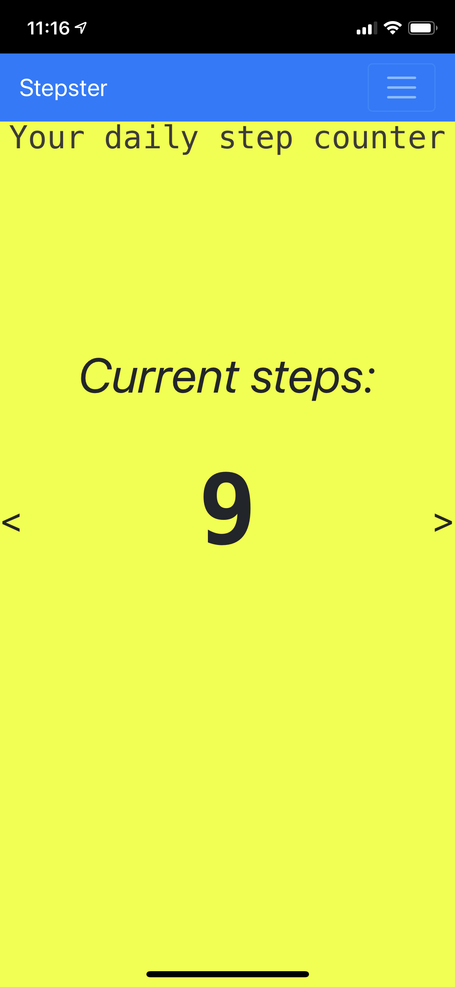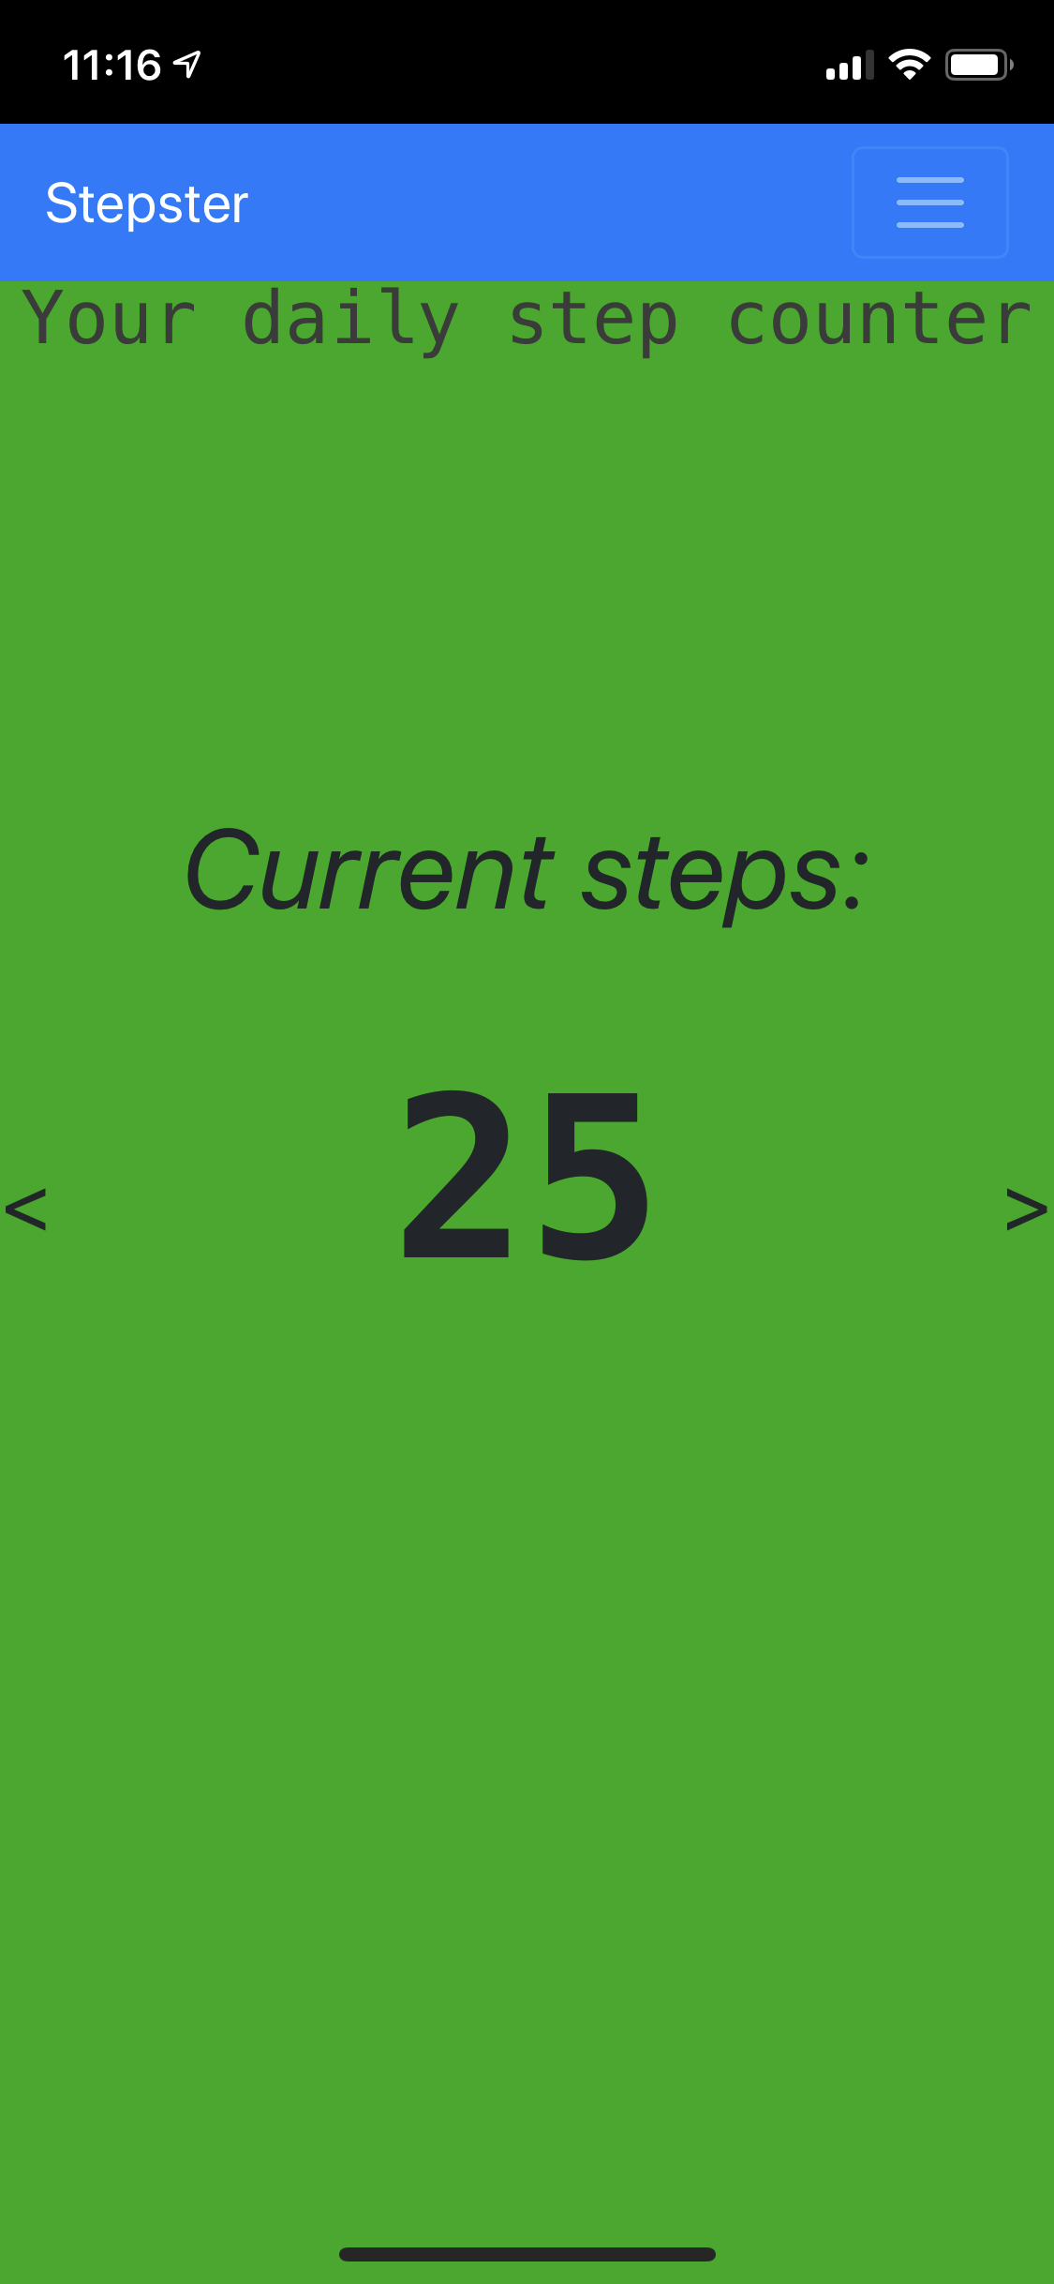

Här syns appens funktionalitet där olika mängd steg ger utslag genom skiftningar i skärmens bakgrundsfärg. På detta viset går det snabbt att se ungefär hur många steg som har tagits hittills under dagen utan att ens behöva läsa av siffrorna på skärmen.

I landskapsläget följer skärmen en fluid-design av appens porträttläge, men där utseendet skiljer sig en aning. Här är det inte hela skärmens bakgrund som skiftar färg utan bara den delen som är precis under navigationsfältet. Pilarna på sidorna indikerar i såväl landskapsläget som i porträttläget att det går att swipea på skärmen och att någonting då kommer att hända. Det går också att trycka på pilarna. I båda fallen leder dem in i menyalternativen.

Navigeringsfälten som här visas i både landskapsläget och i porträttläget är av typen Bootstrap. Det medför en stilren design i material design som är lätt att förstå. I landskapsläget syns vilka navigeringsalternativ 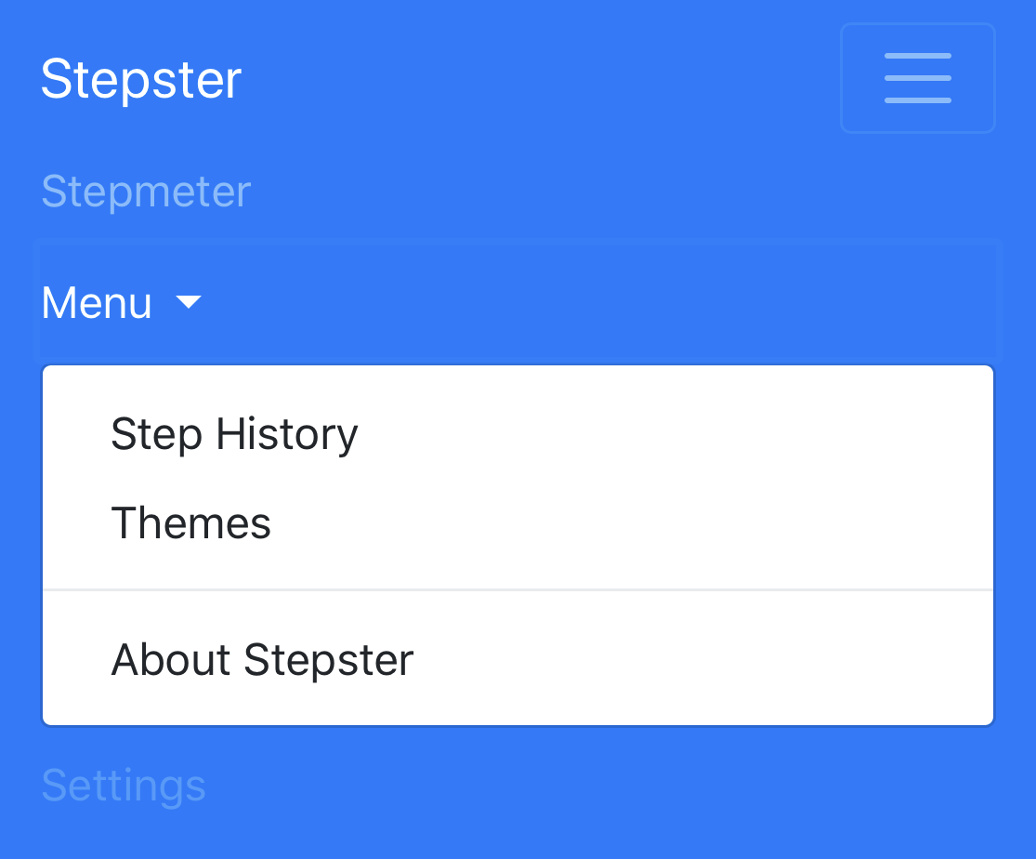som finns, medan det i porträttläget är en så kallad ”wrapad” design som innebär att navigeringsalternativen finns gömda bakom en ikon för att kunna anpassa sig efter olika telefoners skärmstorlekar.

Menyalternativen är få. Det är en av orsakerna till att appen är enkel att använda för alla i alla åldrar. Menyn är inte nödvändig för appens funktionalitet vilket i praktiken innebär att användarna inte ska behöva gå in och ändra några inställningar för att kunna använda applikationen. Menyn finns dock tillgänglig för dem personerna som vill kunna få ut mer av appen än enbart stegräknaren och på så sett skapa en form av bredd ur användarsynpunkt.

Reflektion

Uppgiften som sådan har varit rolig men samtidigt krånglig. Att kunna designa en applikation av egen förmåga är någonting som till början verkade omöjligt. Men med mycket envishet och beslutsamhet och kanske en och annan genväg blev det ett slutresultat tillslut.

Uppgiften som sådan har haft en bra utformning men har varit svår på grund av att många elever kanske inte har tillräckliga grundkunskaper i JavaScript och hur det ska användas, vilket kan vara bra att ta med i beräkningarna.

I övrigt kommer det i den här reflektionsdelen inte att finnas fler negativa aspekter än just JavaScript-biten då uppgiften ändå har varit bra strukturerad med tanke på rådande situationer och flexibilitet bland skolans lärare har gjort att även handledningarna har fungerat väl.